T.C.
ANKARA VALİLİĞİ
BEYPAZARI KAYMAKAMLIĞI
Şehit Kemal Duman İlkokulu Müdürlüğü

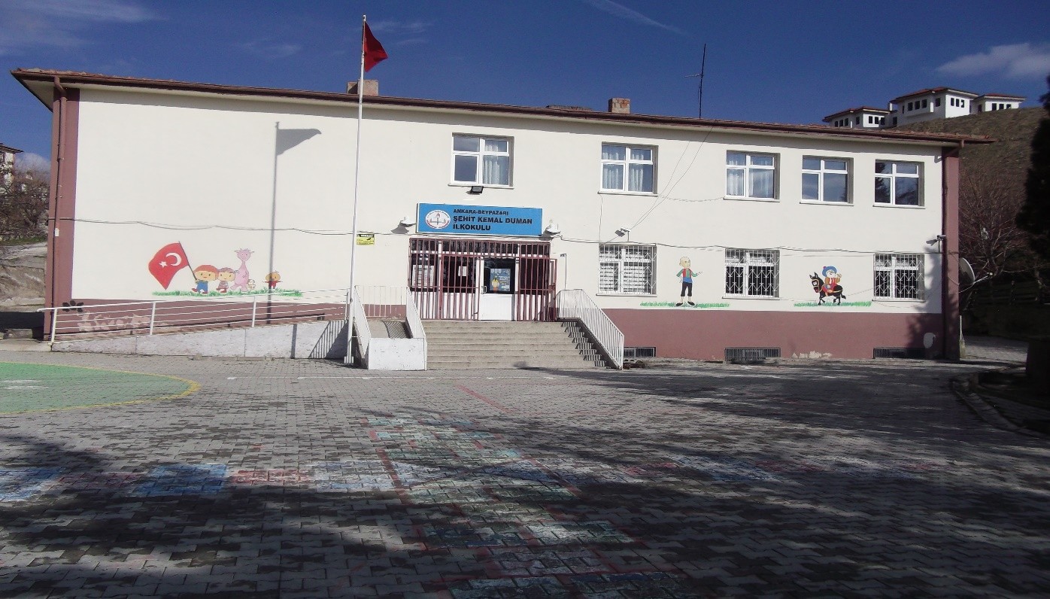
TARİHÇESİ:
1991-1992 Eğitim Öğretim yılı başında, Milli Eğitim Bakanlığının 24.07.1991 tarih ve 7033-13335 sayılı Olurları ile Altay İlköğretim okulu adıyla hizmete açılmıştır.
Okulumuz binasını Ankara Özel İdare Müdürlüğü yaptırmıştır. Kullanma hakkı( intifa ) Milli Eğitim Bakanlığına aittir.
Okul binası zemin + 2 kat olarak yapılmış olup, 8 derslikle hizmete başlamıştır. Zaman içerisinde alt kattaki çok amaçlı salon bölünerek toplantı salonu, fen laboratuvarı ve BT sınıfı oluşturulmuştur. 2011-2012 Eğitim – Öğretim Yılının başında birinci kattaki sınıflar bölünerek anasınıfı için de bir derslik oluşturulmuştur.
4+4+4 Eğitim Sistemi çerçevesinde okulumuz Altay İlkokulu olmuş, 2012-2013 Eğitim Öğretim yılından itibaren 5. Sınıfa öğrenci alınmamıştır. Aynı Eğitim öğretim Yılı sonunda 8. sınıflar mezun edildikten sonra; 2013 – 2014 Eğitim Öğretim yılı I. Döneminde, 5. ve 6. sınıflarda öğrenci kalmamış, 7 sınıfta 4 öğrenci ve 8. Sınıfta da 6 öğrenci ile eğitim öğretime devam edilmiştir. II. Dönem başında da 7. ve 8. sınıflardaki öğrencilerin tamamının nakil gitmesi neticesinde II. Kademede öğrenci kalmamıştır. Aynı eğitim – öğretim yılında okulumuz Taşımalı Eğitime geçmiştir.
İl Milli Eğitim Ad Verme Komisyonunun 30/07/2018 tarih ve 705 No lu Kararı ile okulumuzun adı “ BEYPAZARI ŞEHİT KEMAL DUMAN İLKOKULU “ olarak değiştirilmiştir.

Mehmet ARSLAN
Okul Müdürü

